质安协会简报
2015年3月 19日 第2期(总第56期) 秘书处编印

提升协会影响力 促进协会新发展
--我会召开2015年第一次会长办公会议
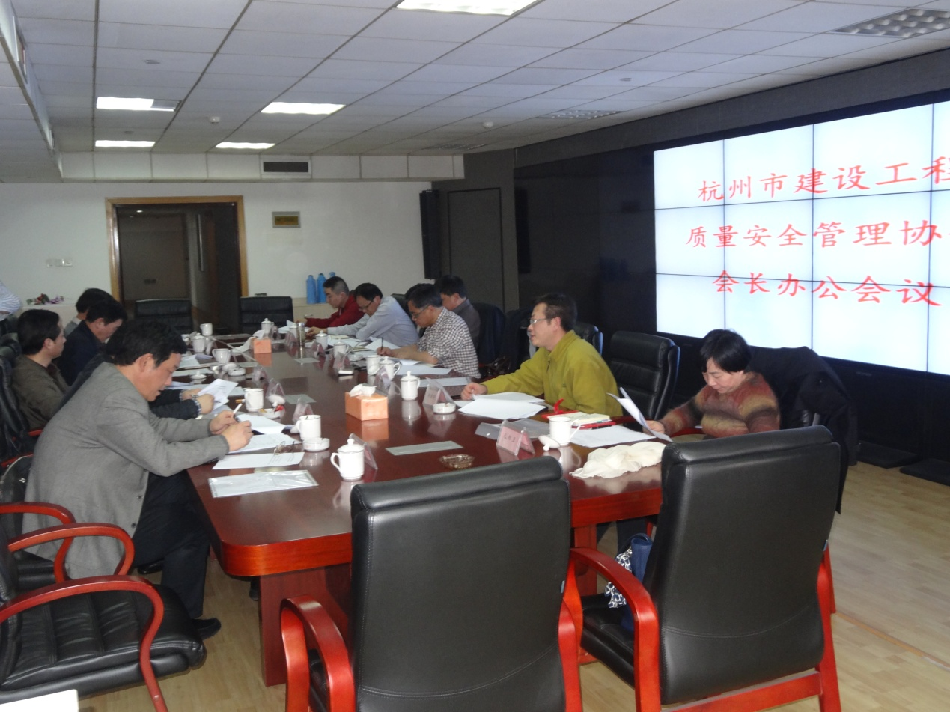
3月17日,我会在浙江省建工大厦召开2015年第一次会长办公会议，听取和审议协会2014年工作总结与2015年工作思路，共商提升协会影响力、促进协会新发展的大计。董学群会长、戴宝荣常务副会长、胡晓晖副会长等11位本届理事会领导出席会议。
胡晓晖副会长向与会领导通报了协会2014年工作总结与2015年工作思路，他从深入开展“走工地、访会员”调研活动、及时推进工程质量治理两年行动、积极宣贯《杭州市建设工地文明施工管理规定》、组织开展建筑施工特种作业人员实操考核和《工程建设标准强制性条文》暨高强钢筋应用技术培训、精心组织结构评优、轨道交通工程“西湖杯”评选和“施工企业质量安全管理业绩考评”工作、积极组织会员单位赴外地学习考察活动、稳步推进建筑起重机械“一体化”管理试点、努力开展建筑机械安全监管由“人防”为主向“技防”为主转变的理论研究、大力改进协会自身建设、认真做好日常服务工作等10个方面，回顾总结了协会2014年的主要工作和成效，实事求是地指出了“会员单位工程质量管理和安全文明施工标准化建设推进力度有待进一步加大，组织会员交流、学习和考察活动还有待进一步活跃”等不足。关于2015年的工作，胡晓晖副会长指出，协会要在认真做好日常服务的同时，着力抓好以下工作重点：1、以推进工程质量治理两年行动计划为主线，着力助推会员单位“质量强企、质量兴业”。 2、以新法规、新标准宣贯培训为重点，全力加强会员单位安全文明施工标准化建设。3、以巩固建筑起重机械“一体化”管理试点成果为基础，大力促进施工机械租赁安装企业规范化管理。4、以创优评杯、业绩考评为载体，努力为杭州市建设工程质量安全管理持续稳定改善增添正能量。5、以“送安全、送文化、送健康”活动为抓手，不断提升服务会员企业和广大民工的成效与水平。6、以理事会领导成员调整为契机，进一步改进协会自身建设。他表示，我们要在市建委和市总站的关心指导下，在协会二届理事会的坚强领导和会员单位的大力支持下，发扬成绩、纠正不足，克难攻坚、迎接挑战，努力实现新一年确定的各项目标任务，推动协会各项工作更上一层楼。
与会领导对协会的工作报告进行了认真审议，大家一致认为报告全面客观地总结了协会2014年的工作，2015年的工作思路清晰、把握重点、总体可行。大家指出，过去一年，协会突出“质量安全”这个工作重点，有针对性地开展工作，为会员单位办实事、做好事，特色明显、成效显著。同时，与会领导对协会加强组织建设、完善结构优质奖评审办法、增进会员间交流沟通等工作，提出了希望和建议。
董学群会长、戴宝荣常务副会长、朱来庭副秘书长分别在会上做了关于协会部分副会长调整的说明、2014年协会财务工作报告和协会组织建设有关情况的说明，会议原则同意这些报告和说明，进一步修改完善后，连同协会工作报告提交协会二届三次理事会议审议、决定。
董学群会长在会议结束前发表了讲话。他首先感谢各位副会长对协会工作的大力支持，感谢协会工作人员的辛勤努力，使2014年协会工作开展的有声有色、取得了良好成效。他说，2015年全市建设工程质量安全工作任务繁重、压力巨大，面临严峻挑战。全国卫生模范城市复查、全国质量强市示范城市考核、质量治理两年行动等，都对我们的工作提出了更高更严格的要求。我们必须采取强有力的措施，着力做好安全事故防控、施工现场扬尘治理、建筑垃圾资源化利用、导入卓越绩效管理等工作。协会要趁势而为，积极增加培训内容、扩大培训覆盖面，大力开展建筑起重机械维护保养、质量治理两年行动相关内容等的培训，组织建筑垃圾资源化利用的学习考察，推广应用扬尘治理的新技术新设备，努力推进会员单位安全文明施工和工程质量管理标准化建设。他希望协会在新的一年进一步发挥服务功能、提升服务水平，要进一步贴近会员、密切与会员单位的联系，通过召开座谈会、恳谈会等途径，征求会员意见、听取会员诉求，并做到有记录、有措施、有反馈，不断增强会员单位对协会的归属感；要通过加强财务预算管理、强化机构建设、积极开源节流等措施，努力改善协会财务状况，增强协会经济实力；要改善协会工作人员的年龄、文化和专业结构，通过招聘、引进等途径，遴选年龄较轻、文化较高、专业对口的实用人才充实协会，促进协会持续发展、增强协会生命力。

2014年下半年度杭州市建设工程
“西湖杯”（结构优质奖）评审结果揭晓
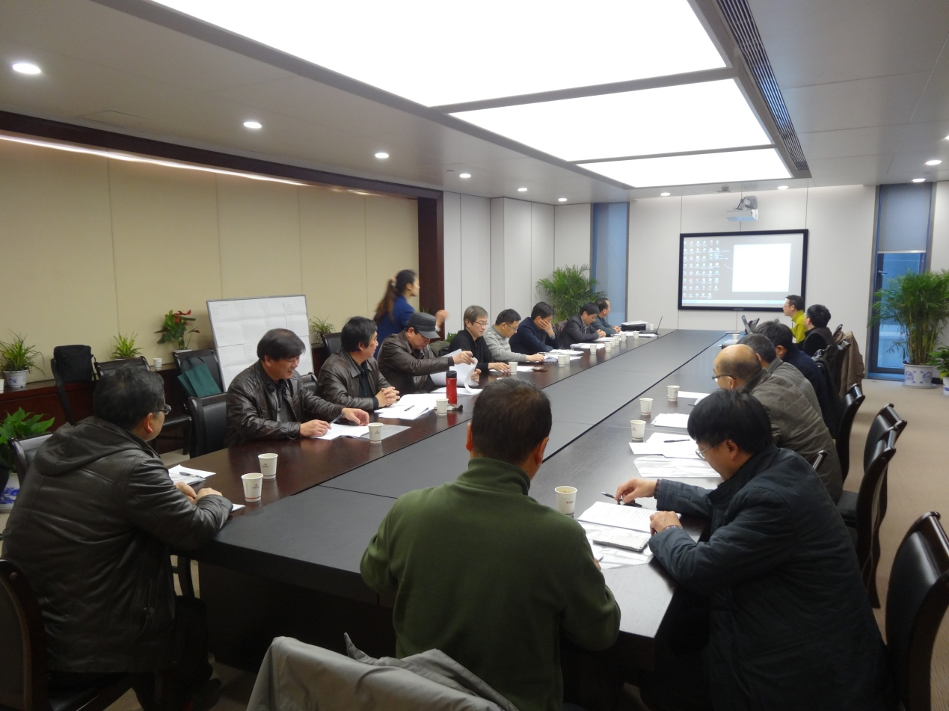
在评审专家组完成申报资料审查和申报工程实体检查的基础上，3月2日，我会组织召开杭州市建设工程“西湖杯”（结构优质奖）评审委员会会议，对2014年下半年度“西湖杯”（结构优质奖）申报工程进行无记名投票表决。本次评审，共有135项工程申报“西湖杯”结构优质工程，其中，市总站跟踪监督不通过2项（存在结构补强问题）、评审专家组经资料审查和实地检查不予推荐2项、因申报条件尚不具备退出本次评审的2项，另因中建二局申报的4项工程为同一项目下的4个单体、评委会决定合并为1个申报工程，故实际提交评审委员会投票表决的工程为126项。经过评审委员会成员和专家组长组成的票决团投票表决，123项申报工程得赞成票三分之二及其以上；2项申报工程得赞成票三分之二以下、二分之一及其以上；1项申报工程得赞成票不足二分之一。根据”西湖杯”结构优质奖评选办法，上述123项申报工程为结构优质奖工程、2项申报工程为结构优质奖表扬工程、1项申报工程不予通过。
经过向社会公示征求意见，近日，杭州市建设工程质量安全监督总站和我会联合发文，对“余政储出（2012）48号地块开发项目1#楼、2#楼、3#楼、4#楼、6#楼、集中式地下室工程”等123个2014年下半年度杭州市建设工程“西湖杯”（结构优质奖）工程，“余政储出（2012）36号地块开发项目1#-6#楼、G1#、G2#楼、开闭所、集中式地下室”等2个2014年下半年度杭州市建设工程“西湖杯”（结构优质奖）表扬工程予以通报表彰。

